



**《嵌入式系统》**

**课程实验报告**

姓名：宋泽涛

学院：信息学院

系：软件工程

专业：软件工程

学号：25120222201292

2024年9月25日

**第2次实验 ARM裸机实验**

1. **实验设备**

**（1）PC微机**

**（2）嵌入式系统综合实验箱（FS3399M4）**

1. **实验内容**
   1. **在实验箱上运行ARM裸机实验的10个样例。请采用屏蔽拷贝（或拍照）的方式，将实验结果黏贴到实验报告中，并对有关实验结果进行文字说明。**

* **实验样例1 LED灯**

1.连接好实验箱和电脑后，运行PUTTY.EXE，设置串口号、波特率后打开串口

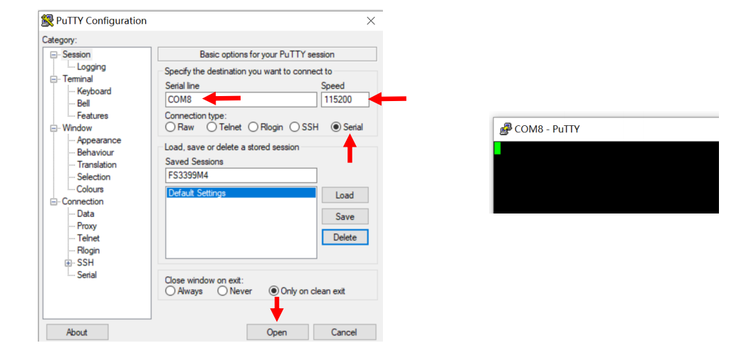

2.进入uboot终端界面，在电脑上运行虚拟机，检查JTAG口是否连接到虚拟机

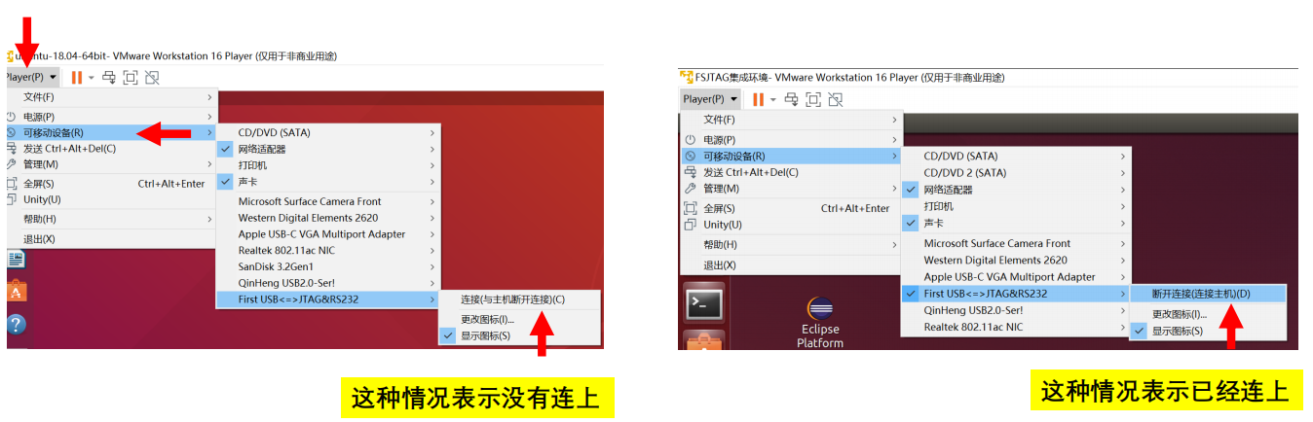

3.直接在虚拟机上用debug方式运行给出的实验程序，在实验箱上观察结果，发现三个灯交替闪烁

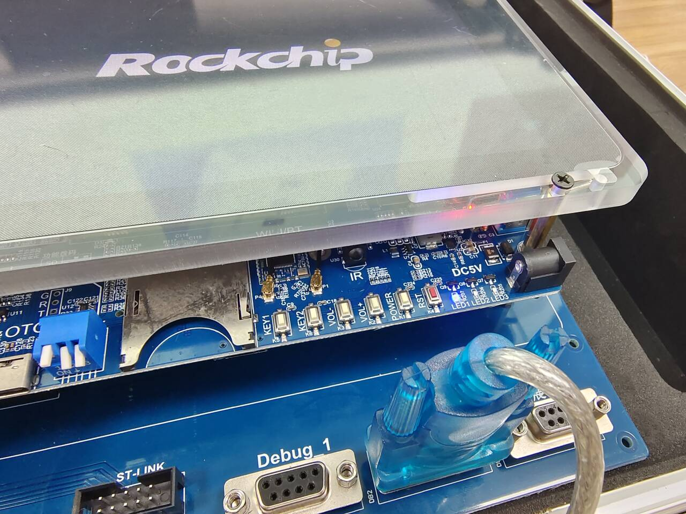

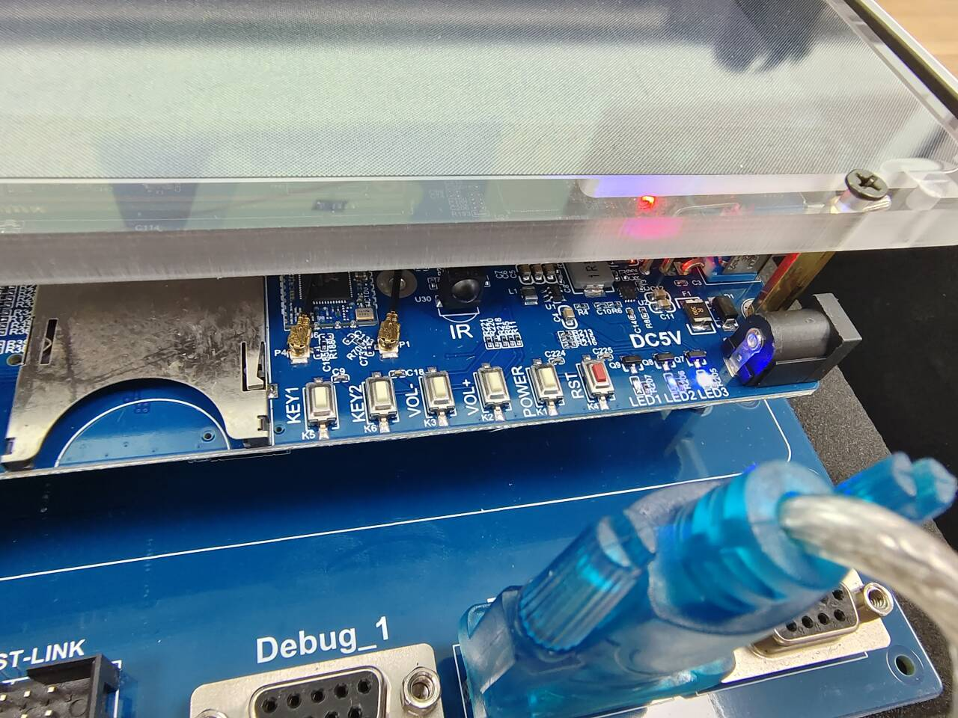

* **实验样例2 呼吸灯**

只需要重复上面实验的开启关闭PUTTY.EXE串口连接软件，在虚拟机上运行对应程序，观察到实验箱上呼吸灯一明一暗闪烁

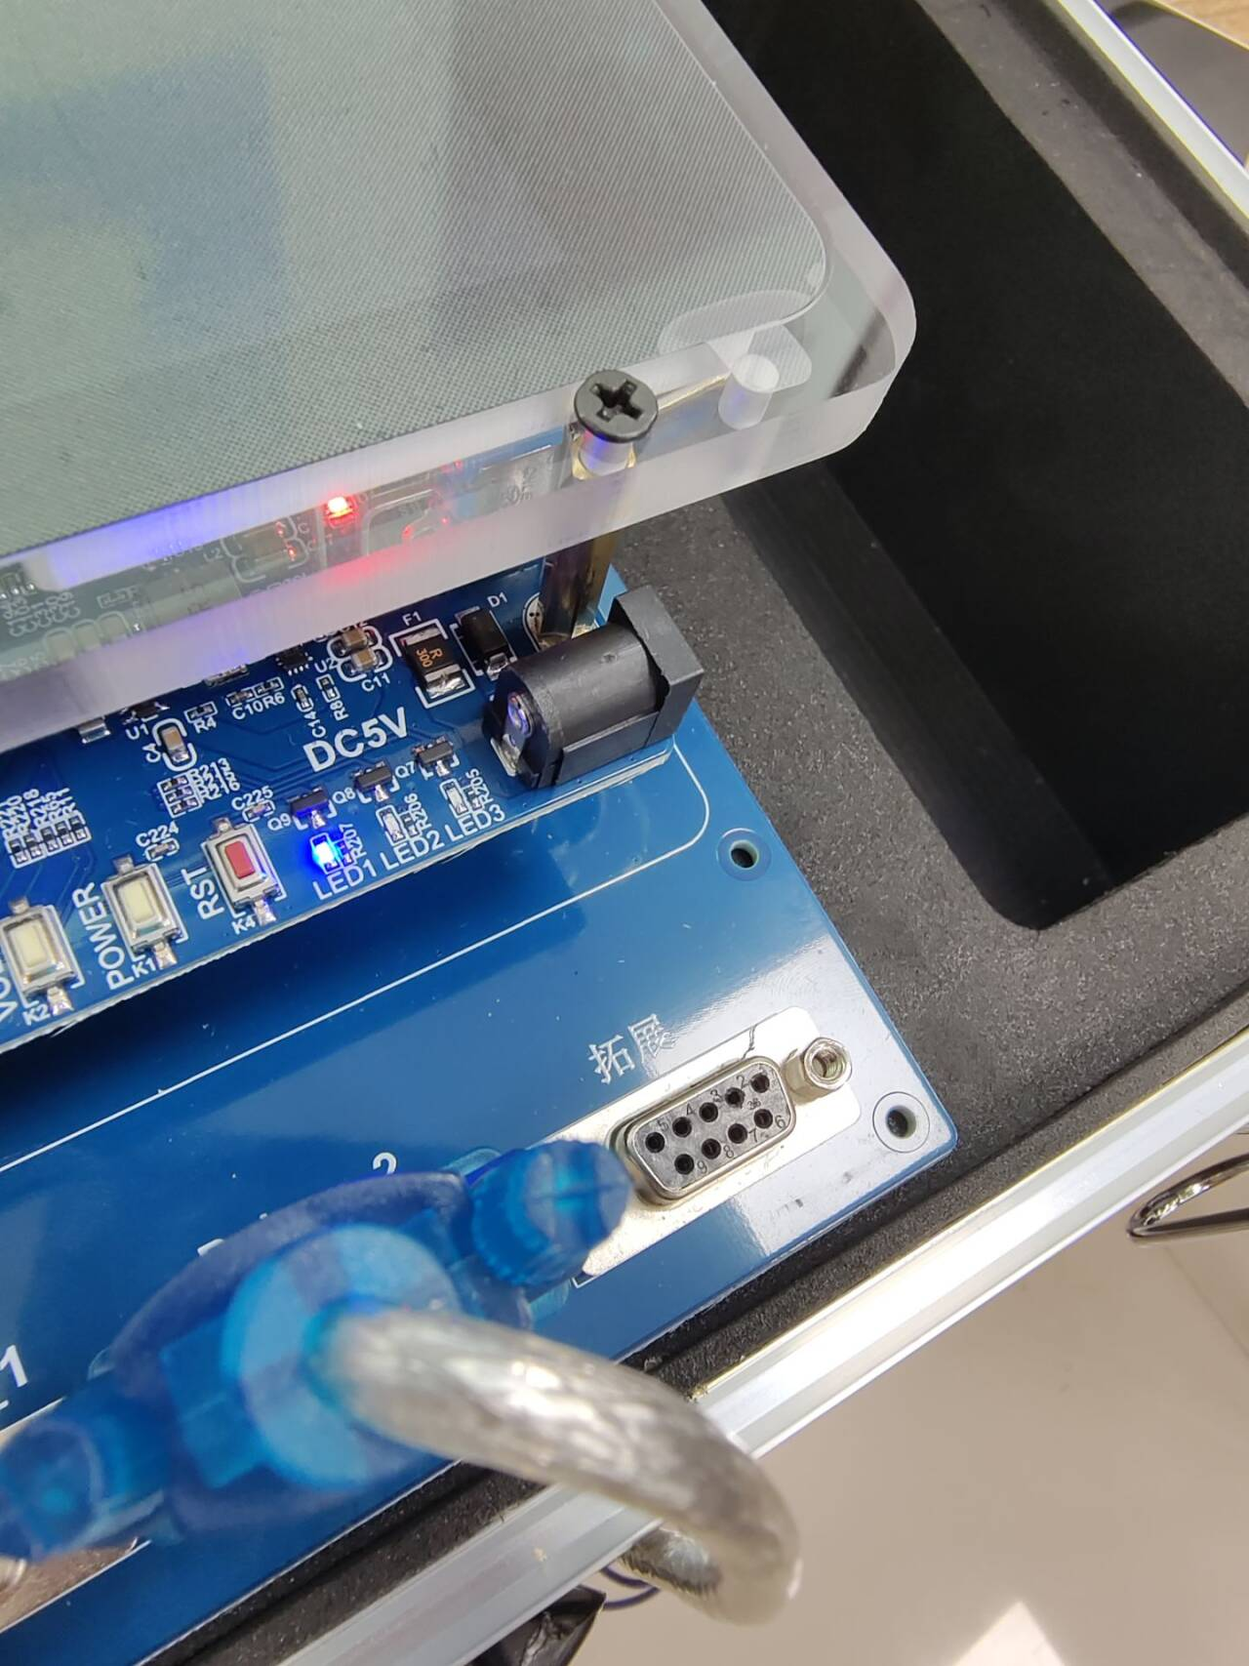

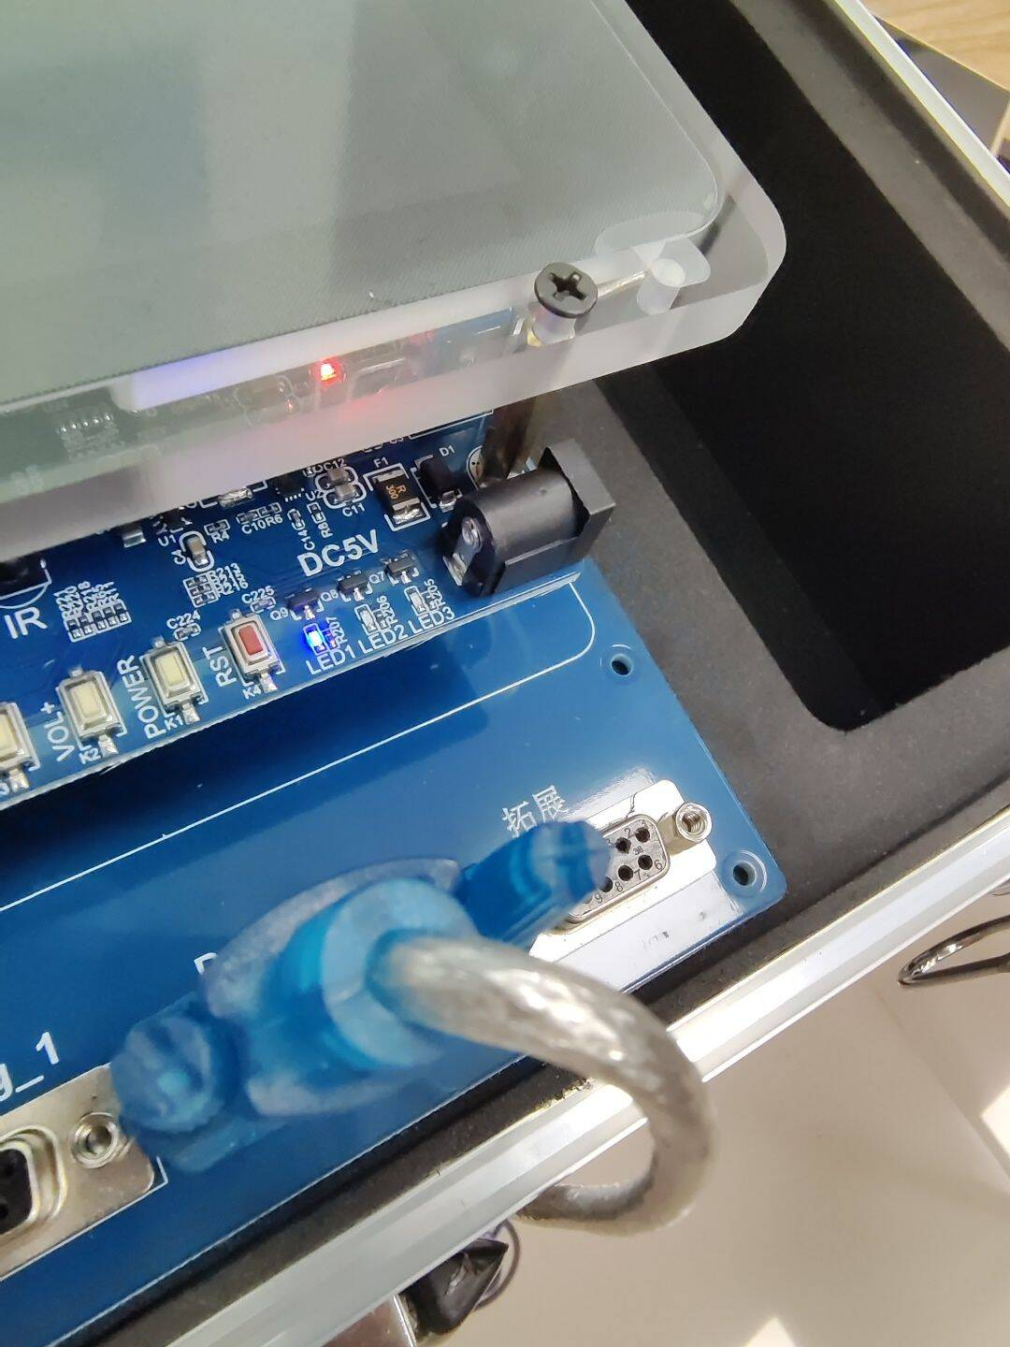

* **实验样例3 蜂鸣器**

只需要重复上面实验的开启关闭PUTTY.EXE串口连接软件，在虚拟机上运行对应程序，听到实验箱上的蜂鸣器响

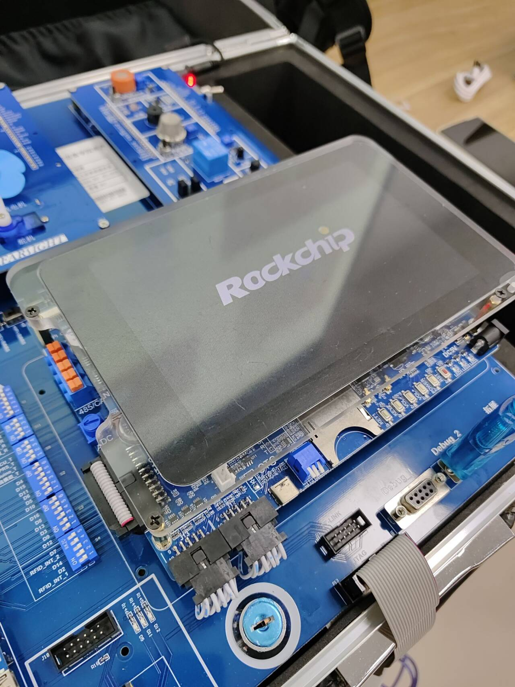

* **实验样例4 按键（轮询方式）**

只需要重复上面实验的开启关闭PUTTY.EXE串口连接软件，在虚拟机上运行对应程序，此时按试验箱上的 KEY1 键控制 LED1 灯的亮灭，KEY2 键控制 LED2 灯的亮灭

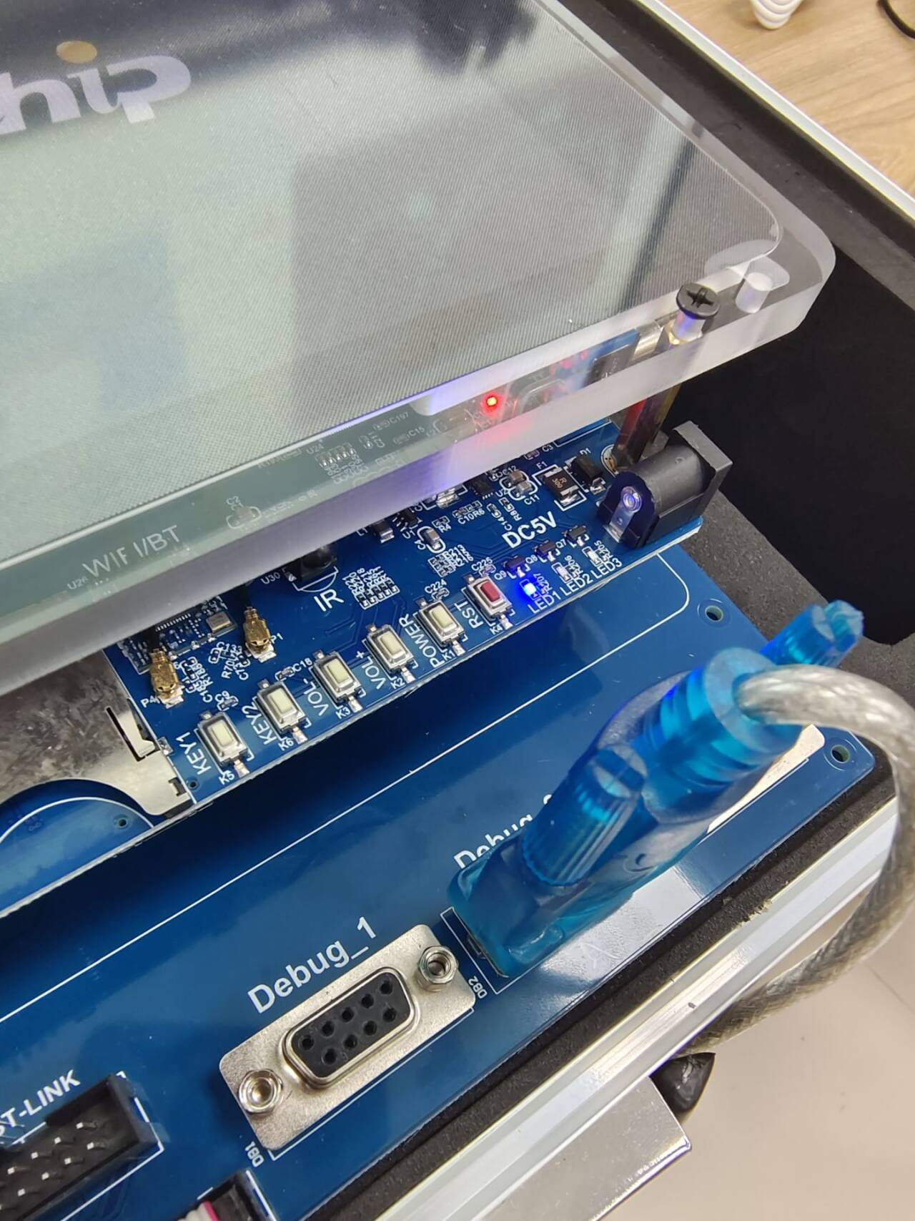

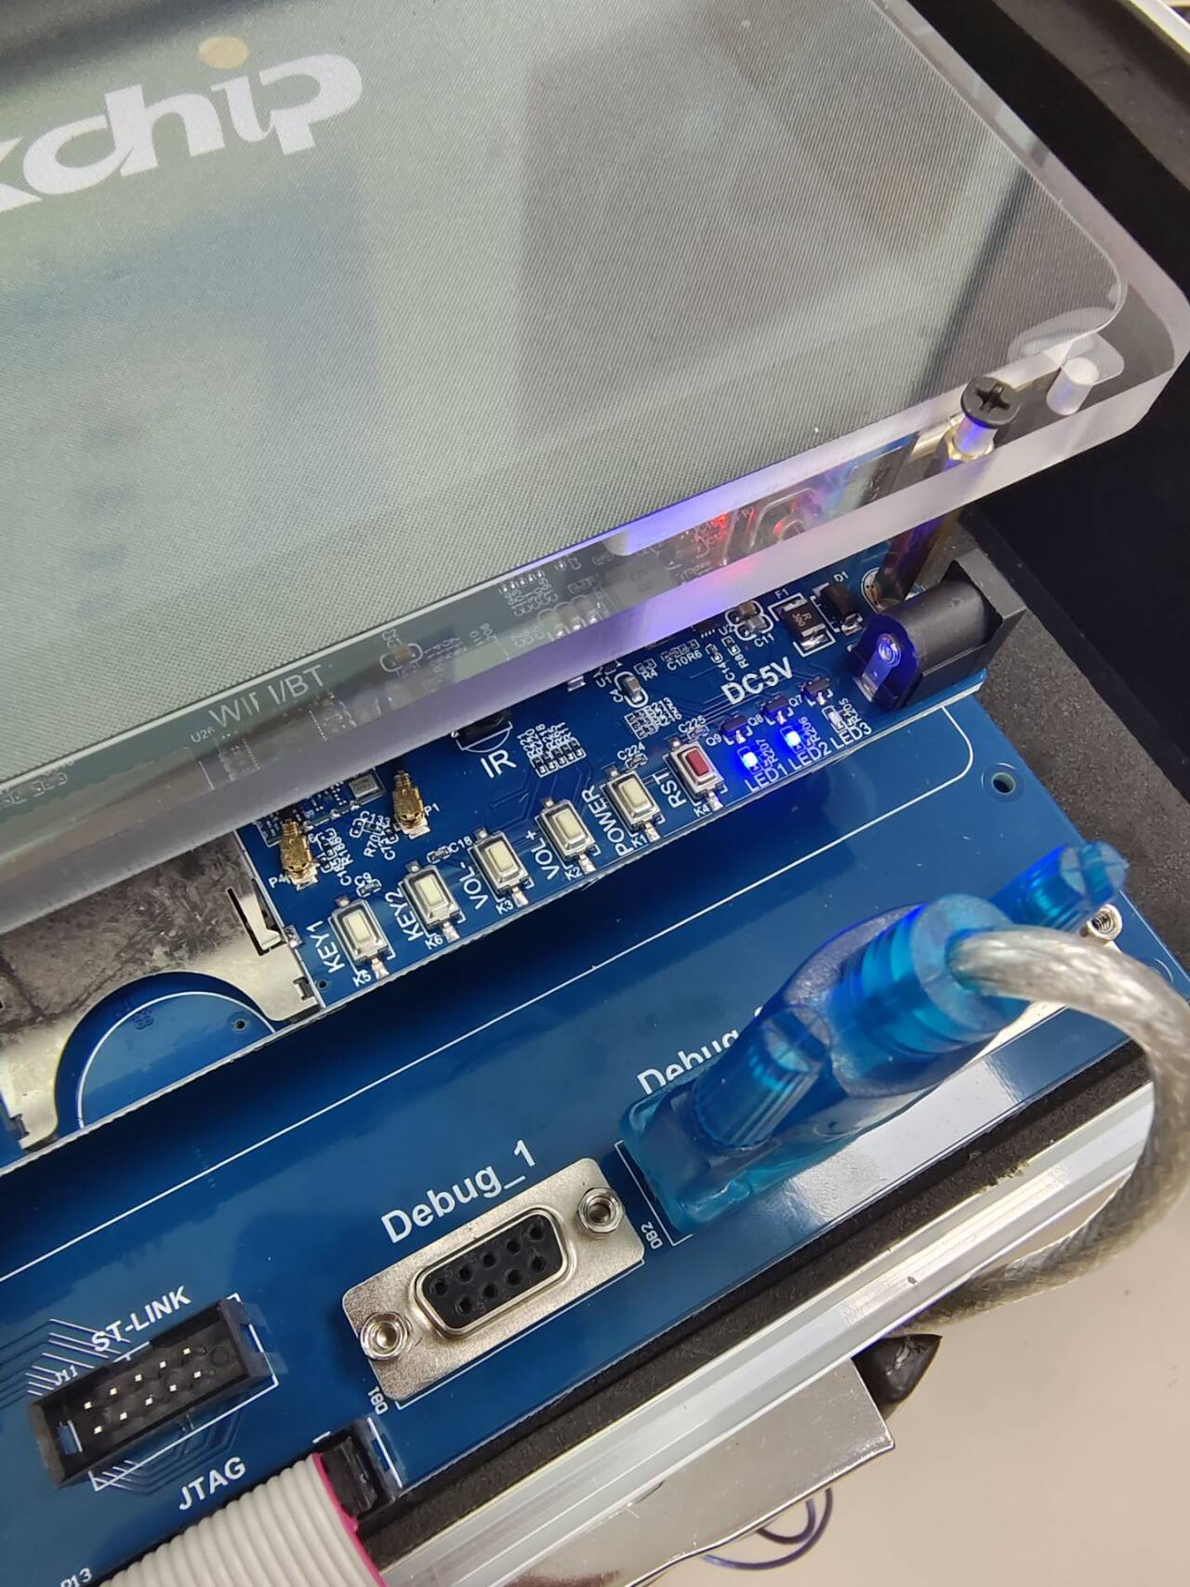

* **实验样例5 按键（中断方式）**

只需要重复上面实验的开启关闭PUTTY.EXE串口连接软件，在虚拟机上运行对应程序，此时可以通过按试验箱上的 KEY1 键控制 LED1 灯的亮灭，**而不能通过按KEY2 键控制 LED2 灯的亮灭**

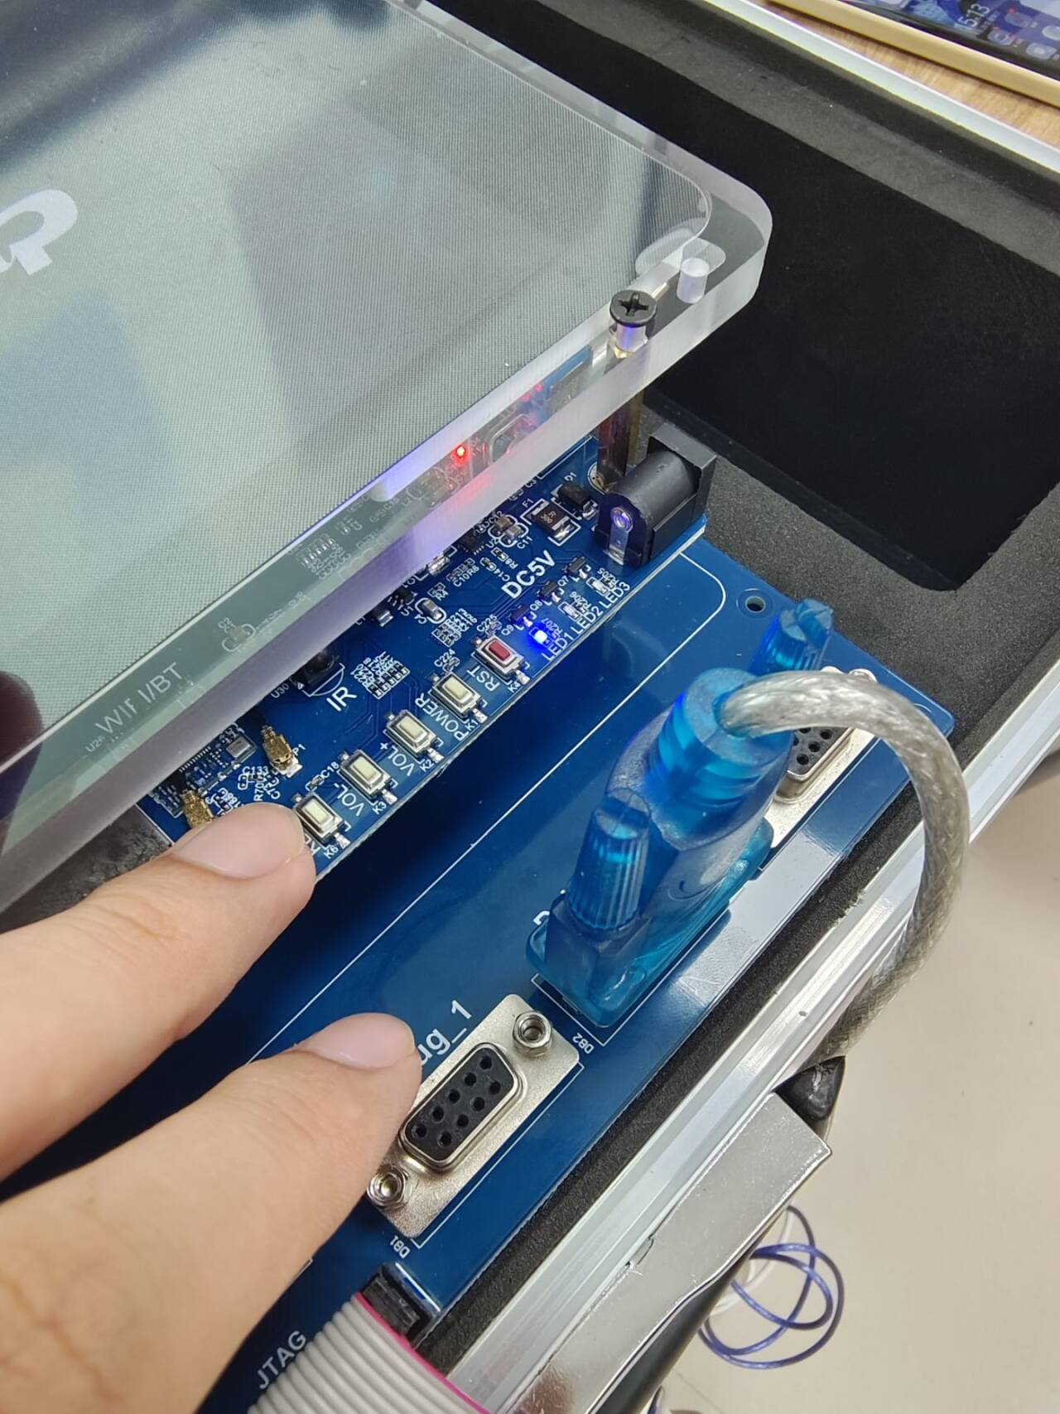

* **实验样例6 串口通信**

只需要重复上面实验的开启关闭PUTTY.EXE串口连接软件，在虚拟机上运行对应程序，程序执行后，PUTTY.EXE上会显示相应的字符串

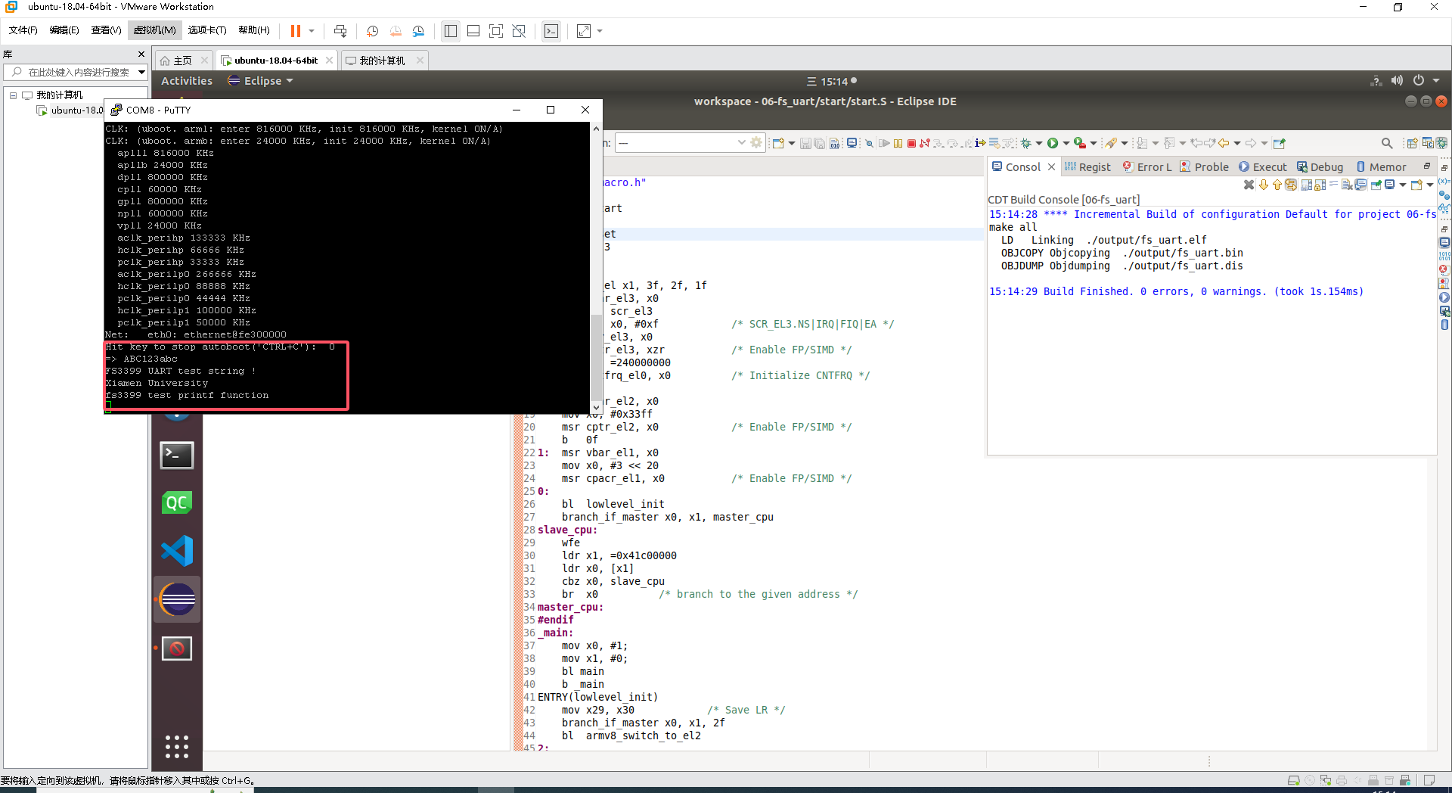

* **实验样例7 A/D转换**

只需要重复上面实验的开启关闭PUTTY.EXE串口连接软件，在虚拟机上运行对应程序，程序执行后，PUTTY.EXE上会显示A/D转换的值；旋转电位器，A/D转换值会改变

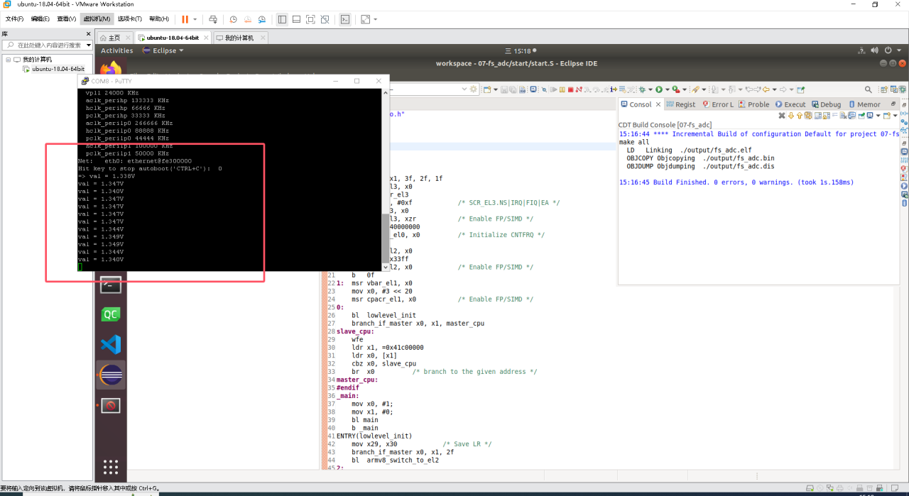

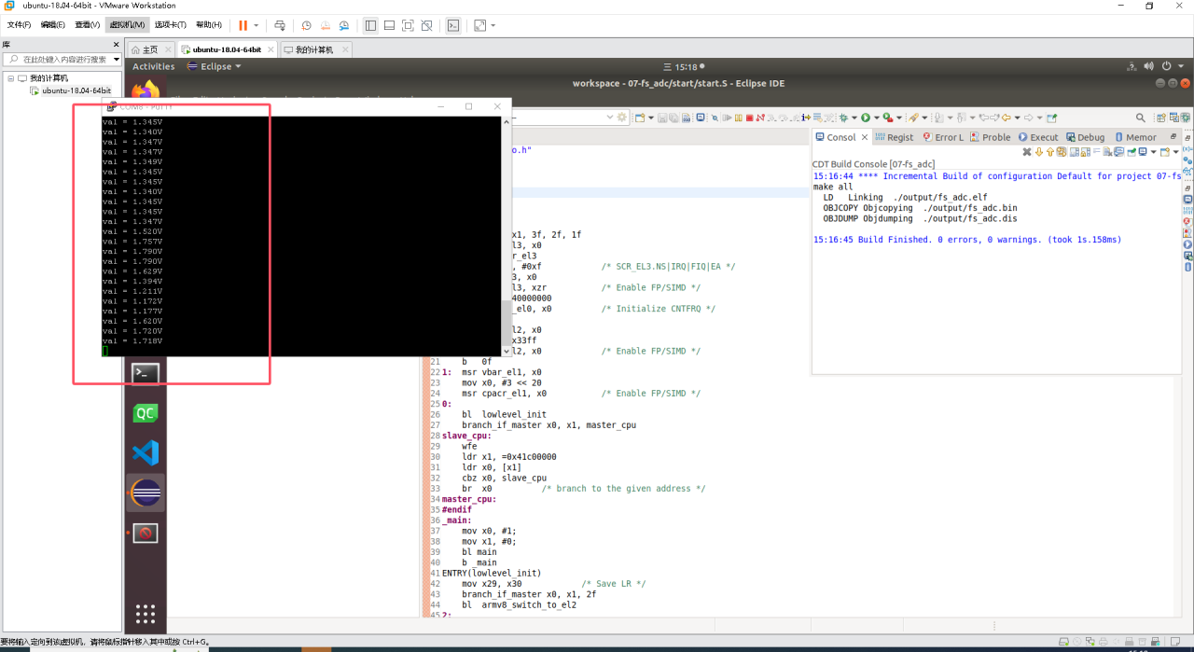

* **实验样例8 I2C总线（温度采集）**

只需要重复上面实验的开启关闭PUTTY.EXE串口连接软件，在虚拟机上运行对应程序，程序执行后，PUTTY.EXE上会显示温度传感器的值，将手指压到温度传感器芯片上，会增加温度值

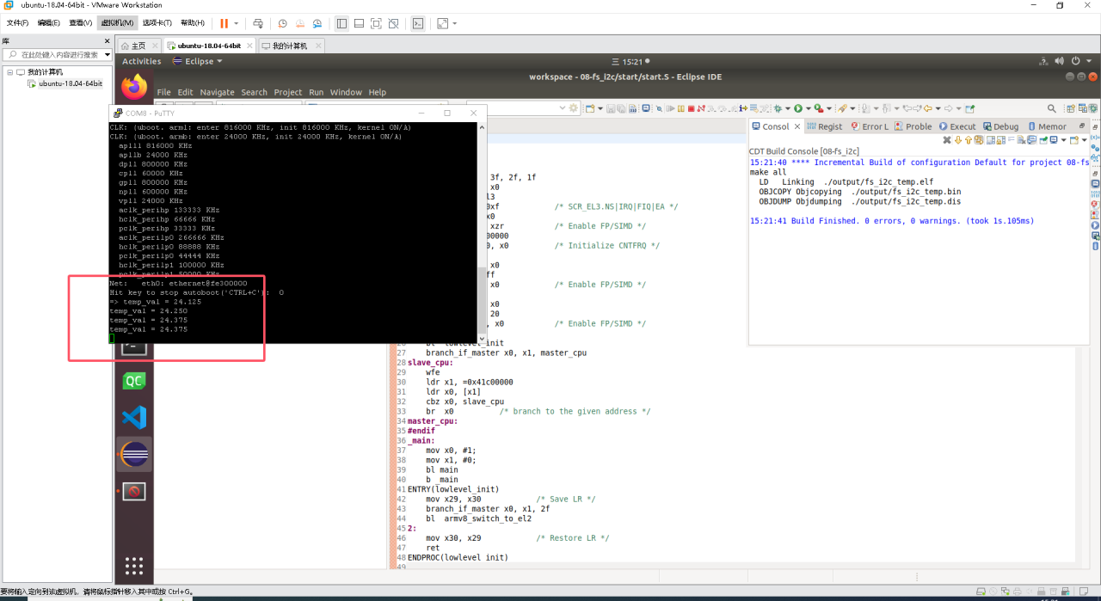

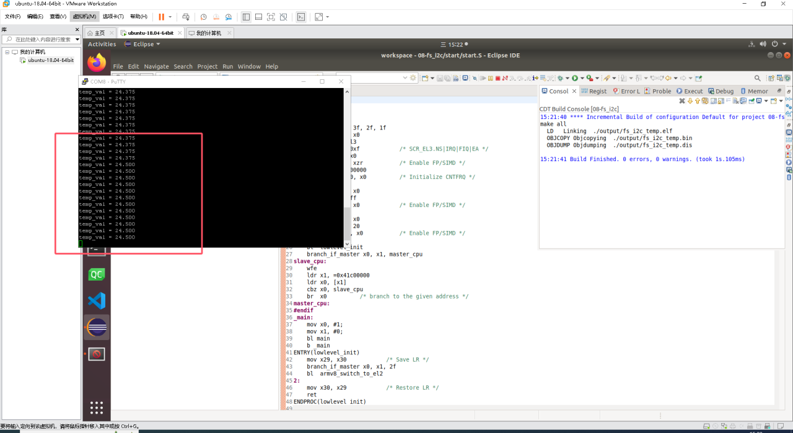

* **实验样例9 定时器**

只需要重复上面实验的开启关闭PUTTY.EXE串口连接软件，在虚拟机上运行对应程序，程序执行后，观察实验箱上的3个LED灯，每隔一秒点亮/熄灭3个LED灯

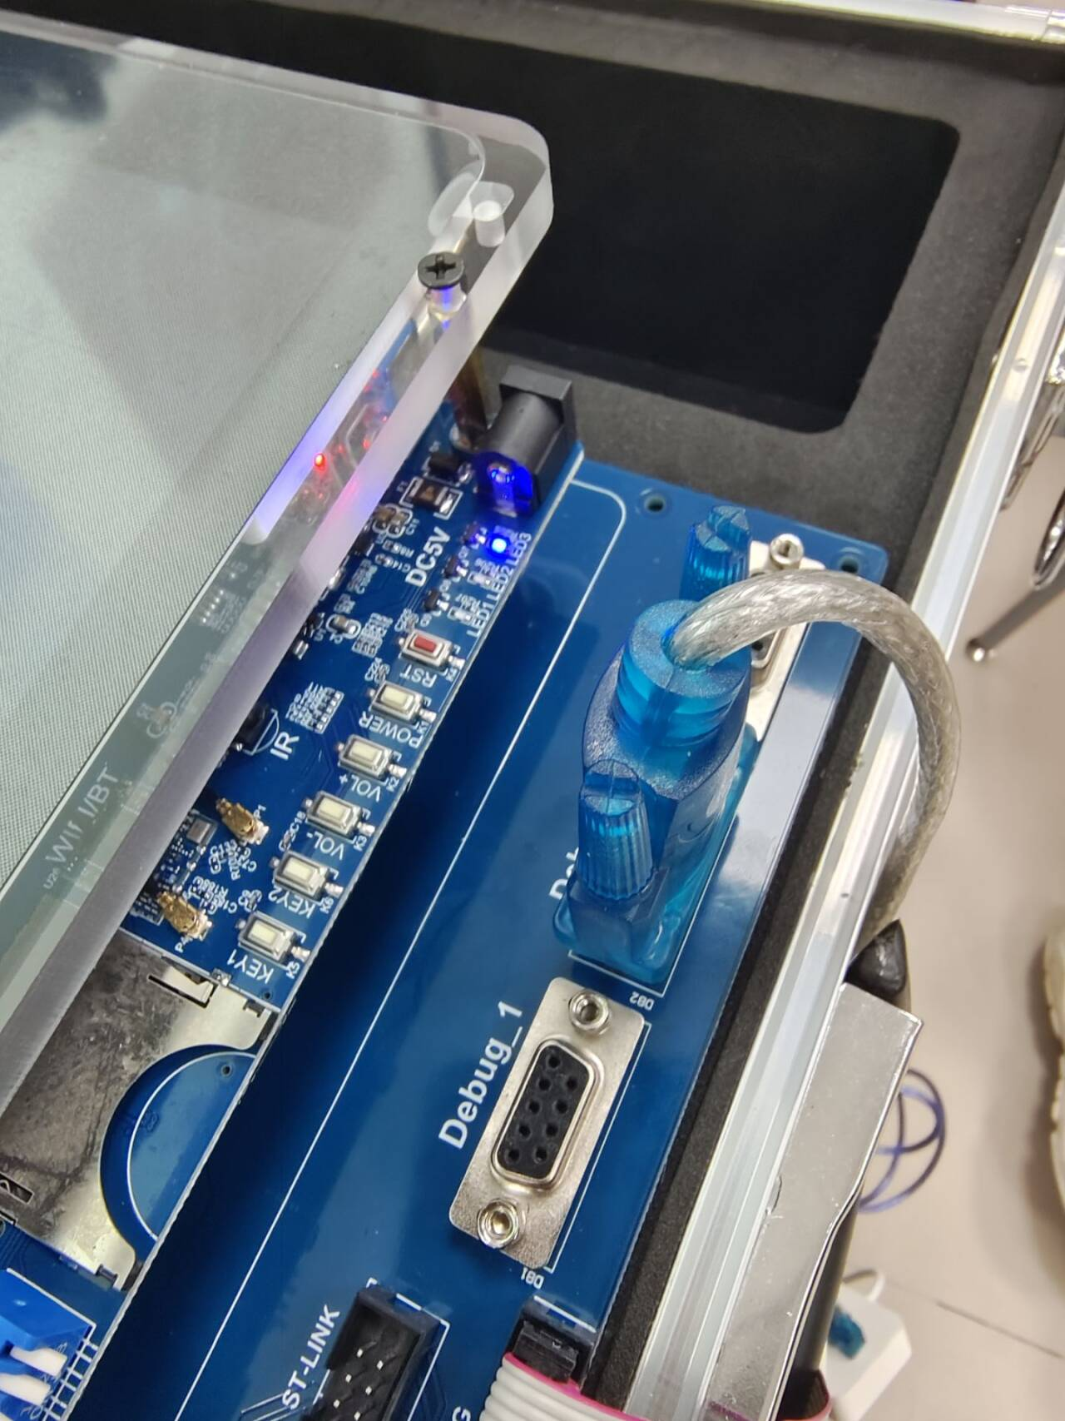

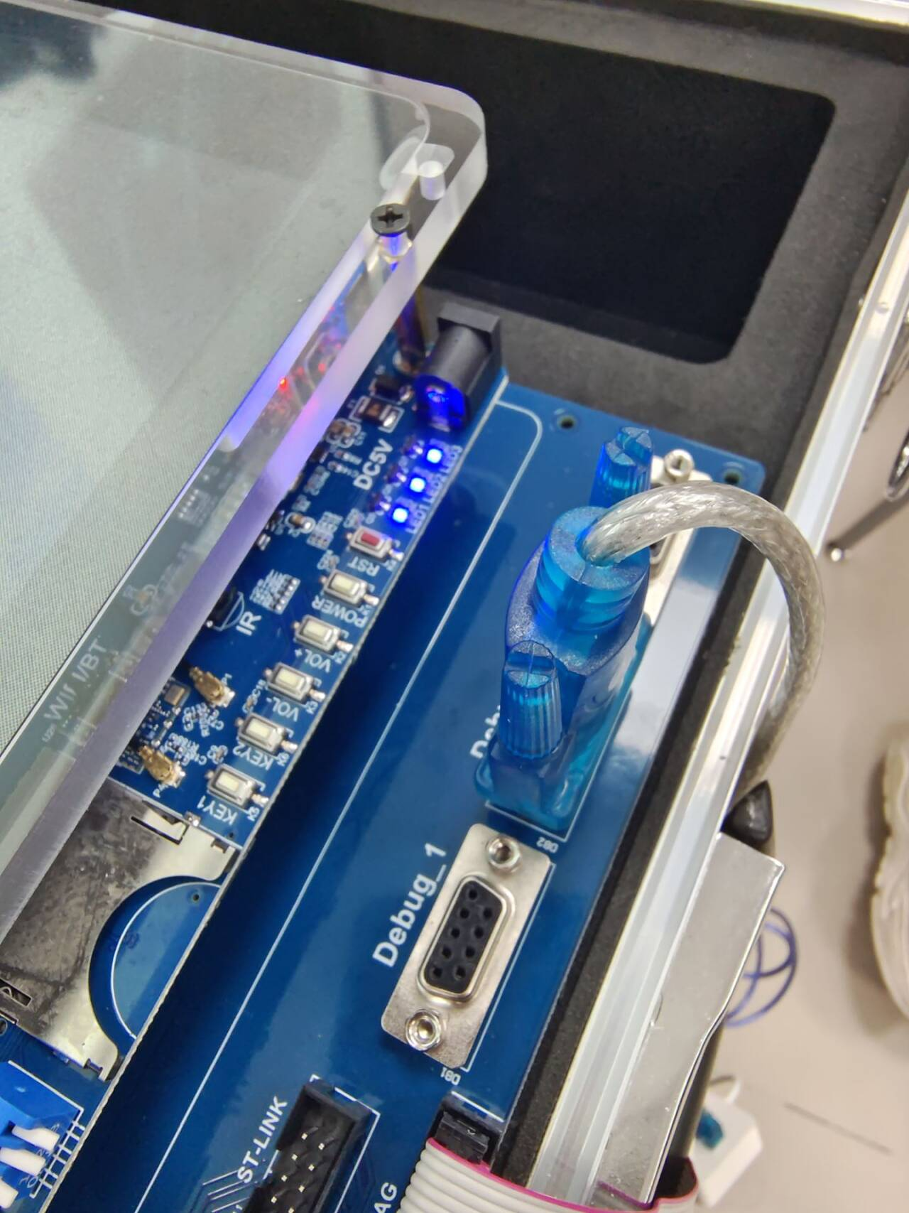

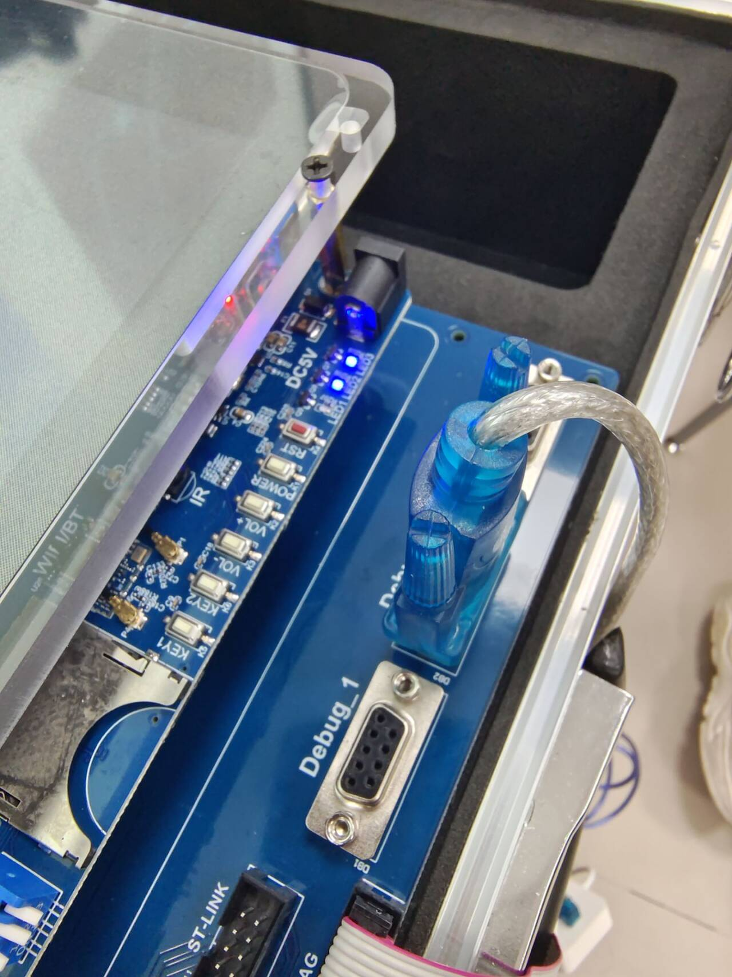

* **实验样例10 看门狗**

只需要重复上面实验的开启关闭PUTTY.EXE串口连接软件，在虚拟机上运行对应程序，程序执行后，观察PUTTY.EXE窗口，每隔一秒计数器 -1，计数减到0后喂狗

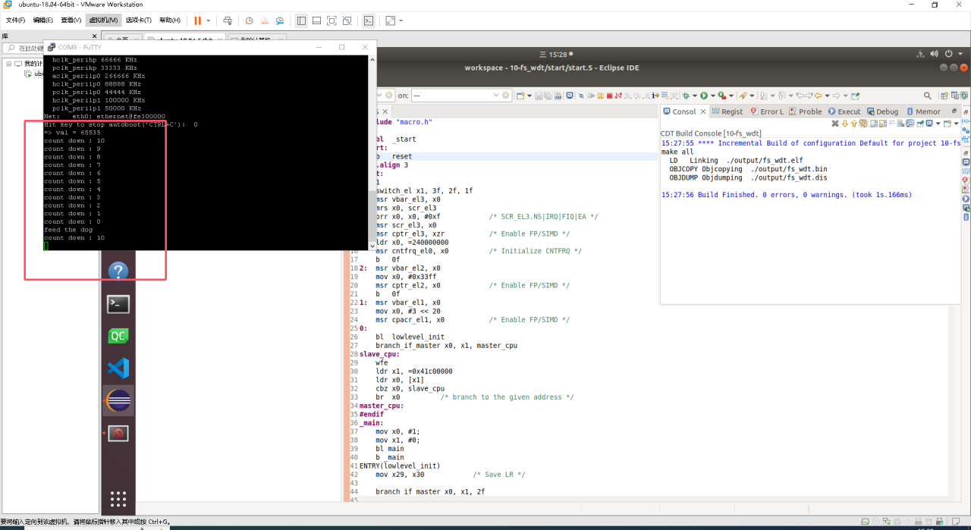

* 1. **（课后完成）在自己的电脑上安装VMware，解压Ubuntu虚拟机压缩文件，打开Ubuntu虚拟机；VMware软件和虚拟机压缩文件请从FTP上下载。**